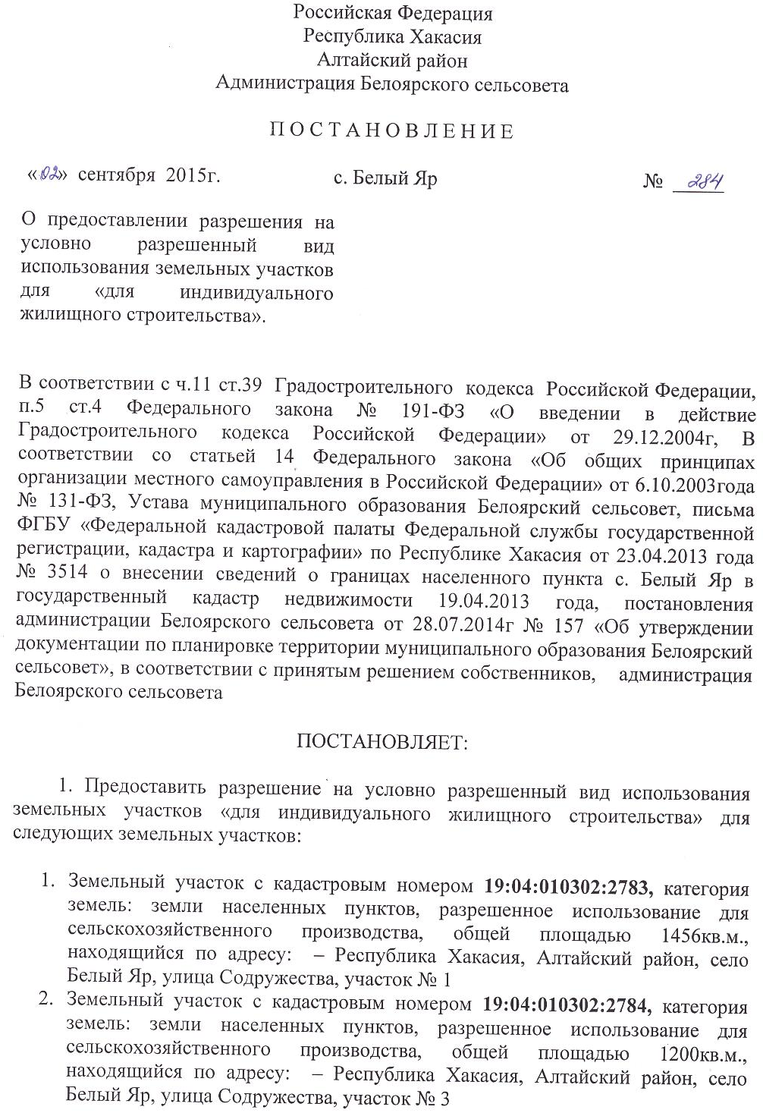
Российская Федерация
Республика Хакасия
Алтайский район
Администрация Белоярского сельсовета

П О С Т А Н О В Л Е Н И Е

« » сентября 2015г. с. Белый Яр № _____

О предоставлении разрешения на условно разрешенный вид использования земельных участков для «для индивидуального жилищного строительства».

В соответствии с ч.11 ст.39 Градостроительного кодекса Российской Федерации, п.5 ст.4 Федерального закона № 191-ФЗ «О введении в действие Градостроительного кодекса Российской Федерации» от 29.12.2004г, В соответствии со статьей 14 Федерального закона «Об общих принципах организации местного самоуправления в Российской Федерации» от 6.10.2003года № 131-ФЗ, Устава муниципального образования Белоярский сельсовет, письма ФГБУ «Федеральной кадастровой палаты Федеральной службы государственной регистрации, кадастра и картографии» по Республике Хакасия от 23.04.2013 года № 3514 о внесении сведений о границах населенного пункта с. Белый Яр в государственный кадастр недвижимости 19.04.2013 года, постановления администрации Белоярского сельсовета от 28.07.2014г № 157 «Об утверждении документации по планировке территории муниципального образования Белоярский сельсовет», в соответствии с принятым решением собственников, администрация Белоярского сельсовета

ПОСТАНОВЛЯЕТ:

1. Предоставить разрешение на условно разрешенный вид использования земельных участков «для индивидуального жилищного строительства» для следующих земельных участков:

- Земельный участок с кадастровым номером 19:04:010302:2860 категория земель: земли населенных пунктов, разрешенное использование для сельскохозяйственного производства, общей площадью 1200кв.м., находящийся по адресу:– Республика Хакасия, Алтайский район, село Белый Яр, улица Лесная, участок № 10
- Земельный участок с кадастровым номером 19:04:010302:2861 категория земель: земли населенных пунктов, разрешенное использование для сельскохозяйственного производства, общей площадью 1200кв.м., находящийся по адресу: – Республика Хакасия, Алтайский район, село Белый Яр, улица Лесная, участок № 12
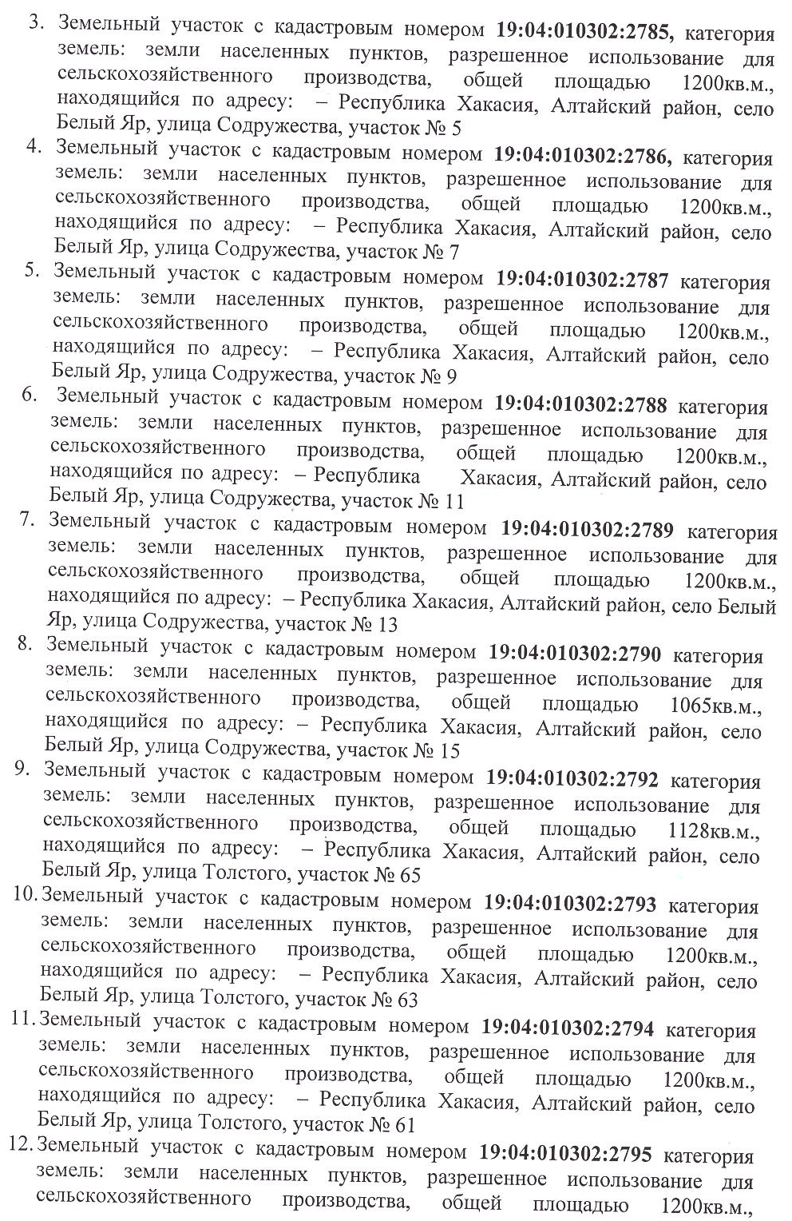
- Земельный участок с кадастровым номером 19:04:010302:2862 категория земель: земли населенных пунктов, разрешенное использование для сельскохозяйственного производства, общей площадью 1200кв.м., находящийся по адресу: – Республика Хакасия, Алтайский район, село Белый Яр, улица Лесная, участок № 14
- Земельный участок с кадастровым номером 19:04:010302:2863 категория земель: земли населенных пунктов, разрешенное использование для сельскохозяйственного производства, общей площадью 1200кв.м., находящийся по адресу:– Республика Хакасия, Алтайский район, село Белый Яр, улица Лесная, участок № 16
- Земельный участок с кадастровым номером 19:04:010302:2864 категория земель: земли населенных пунктов, разрешенное использование для сельскохозяйственного производства, общей площадью 1200кв.м., находящийся по адресу: – Республика Хакасия, Алтайский район, село Белый Яр, улица Лесная, участок № 18
- Земельный участок с кадастровым номером 19:04:010302:2865 категория земель: земли населенных пунктов, разрешенное использование для сельскохозяйственного производства, общей площадью 1200кв.м., находящийся по адресу:– Республика Хакасия, Алтайский район, село Белый Яр, улица Лесная, участок № 20
- Земельный участок с кадастровым номером 19:04:010302:2866 категория земель: земли населенных пунктов, разрешенное использование для сельскохозяйственного производства, общей площадью 2052кв.м., находящийся по адресу: – Республика Хакасия, Алтайский район, село Белый Яр, улица Лесная, участок № 22
- Земельный участок с кадастровым номером 19:04:010302:2867 категория земель: земли населенных пунктов, разрешенное использование для сельскохозяйственного производства, общей площадью 1343кв.м., находящийся по адресу:– Республика Хакасия, Алтайский район, село Белый Яр, улица Минская, участок № 1
- Земельный участок с кадастровым номером 19:04:010302:2868 категория земель: земли населенных пунктов, разрешенное использование для сельскохозяйственного производства, общей площадью 1200кв.м., находящийся по адресу: – Республика Хакасия, Алтайский район, село Белый Яр, улица Минская, участок № 3
- Земельный участок с кадастровым номером 19:04:010302:2869 категория земель: земли населенных пунктов, разрешенное использование для сельскохозяйственного производства, общей площадью 1200кв.м., находящийся по адресу:– Республика Хакасия, Алтайский район, село Белый Яр, улица Минская, участок № 5
- Земельный участок с кадастровым номером 19:04:010302:2870 категория земель: земли населенных пунктов, разрешенное использование для сельскохозяйственного производства, общей площадью 1200кв.м., находящийся по адресу: – Республика Хакасия, Алтайский район, село Белый Яр, улица Минская, участок № 7
- Земельный участок с кадастровым номером 19:04:010302:2871 категория земель: земли населенных пунктов, разрешенное использование для сельскохозяйственного производства, общей площадью 1200кв.м., находящийся по адресу: – Республика Хакасия, Алтайский район, село Белый Яр, улица Минская, участок № 9
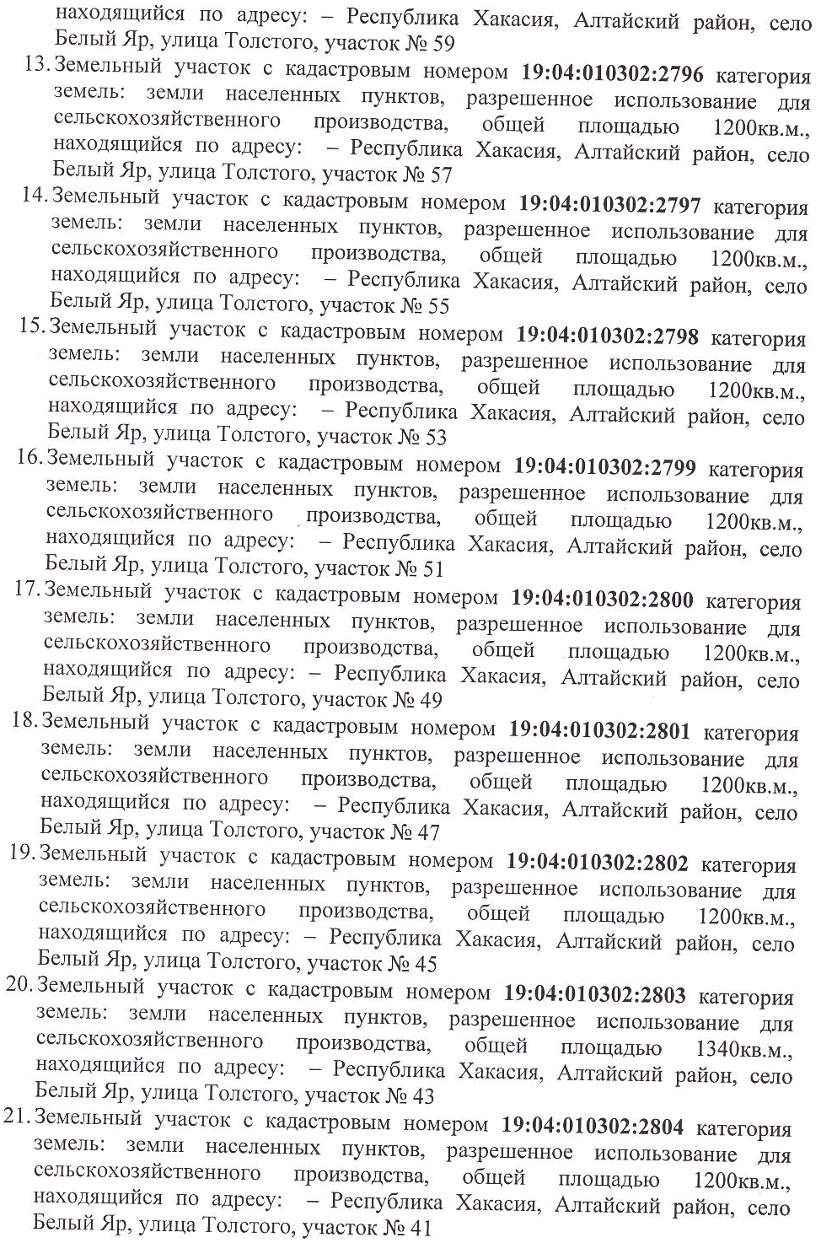
- Земельный участок с кадастровым номером 19:04:010302:2872 категория земель: земли населенных пунктов, разрешенное использование для сельскохозяйственного производства, общей площадью 1200кв.м., находящийся по адресу:– Республика Хакасия, Алтайский район, село Белый Яр, улица Минская, участок № 11
- Земельный участок с кадастровым номером 19:04:010302:2873 категория земель: земли населенных пунктов, разрешенное использование для сельскохозяйственного производства, общей площадью 1200кв.м., находящийся по адресу: – Республика Хакасия, Алтайский район, село Белый Яр, улица Минусинская, участок № 3
- Земельный участок с кадастровым номером 19:04:010302:2874 категория земель: земли населенных пунктов, разрешенное использование для сельскохозяйственного производства, общей площадью 1200кв.м., находящийся по адресу:– Республика Хакасия, Алтайский район, село Белый Яр, улица Минусинская, участок № 5
- Земельный участок с кадастровым номером 19:04:010302:2875 категория земель: земли населенных пунктов, разрешенное использование для сельскохозяйственного производства, общей площадью 1200кв.м., находящийся по адресу:– Республика Хакасия, Алтайский район, село Белый Яр, улица Минусинская, участок № 7
- Земельный участок с кадастровым номером 19:04:010302:2876 категория земель: земли населенных пунктов, разрешенное использование для сельскохозяйственного производства, общей площадью 1200кв.м., находящийся по адресу: – Республика Хакасия, Алтайский район, село Белый Яр, улица Минусинская, участок № 9
- Земельный участок с кадастровым номером 19:04:010302:2877 категория земель: земли населенных пунктов, разрешенное использование для сельскохозяйственного производства, общей площадью 1200кв.м., находящийся по адресу: – Республика Хакасия, Алтайский район, село Белый Яр, улица Минусинская, участок № 11
- Земельный участок с кадастровым номером 19:04:010302:2878 категория земель: земли населенных пунктов, разрешенное использование для сельскохозяйственного производства, общей площадью 1200кв.м., находящийся по адресу: – Республика Хакасия, Алтайский район, село Белый Яр, улица Минусинская, участок № 13
- Земельный участок с кадастровым номером 19:04:010302:2879 категория земель: земли населенных пунктов, разрешенное использование для сельскохозяйственного производства, общей площадью 1340кв.м., находящийся по адресу: – Республика Хакасия, Алтайский район, село Белый Яр, улица Минусинская, участок № 15
- Земельный участок с кадастровым номером 19:04:010302:2880 категория земель: земли населенных пунктов, разрешенное использование для сельскохозяйственного производства, общей площадью 1200кв.м., находящийся по адресу: – Республика Хакасия, Алтайский район, село Белый Яр, улица Минусинская, участок № 17
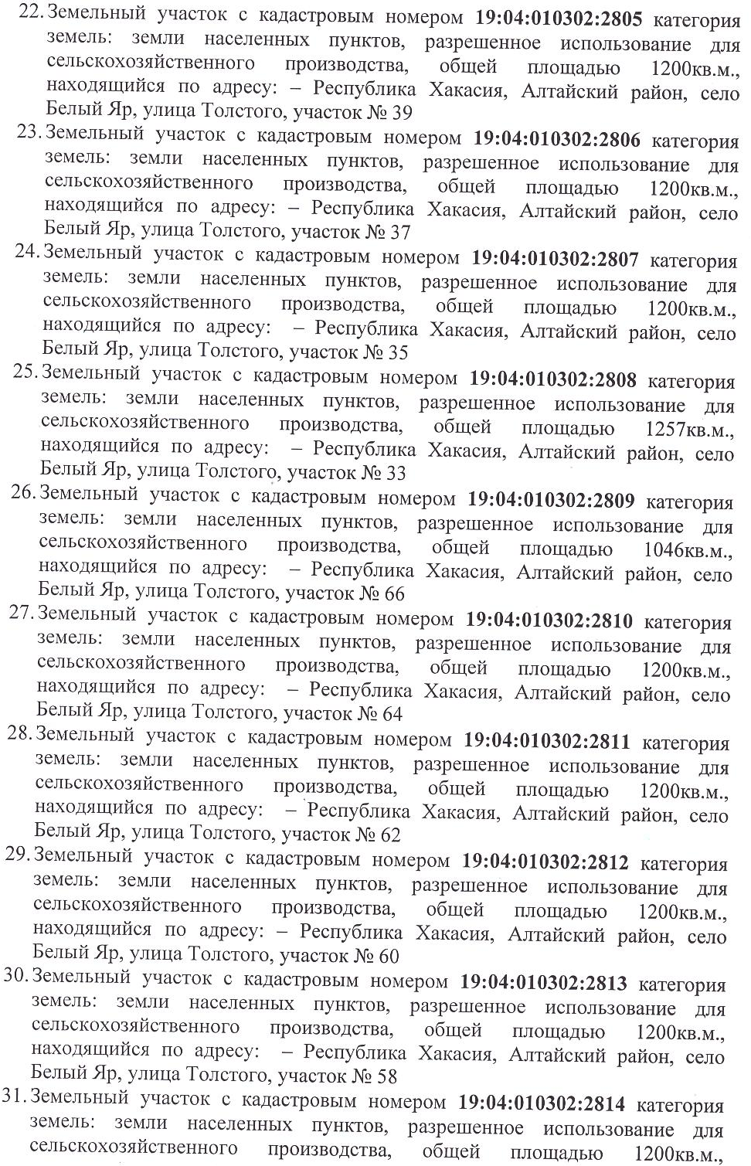
- Земельный участок с кадастровым номером 19:04:010302:2881 категория земель: земли населенных пунктов, разрешенное использование для сельскохозяйственного производства, общей площадью 1200кв.м., находящийся по адресу:– Республика Хакасия, Алтайский район, село Белый Яр, улица Минусинская, участок № 19
- Земельный участок с кадастровым номером 19:04:010302:2882 категория земель: земли населенных пунктов, разрешенное использование для сельскохозяйственного производства, общей площадью 1150кв.м., находящийся по адресу:– Республика Хакасия, Алтайский район, село Белый Яр, улица Минусинская, участок № 21
- Земельный участок с кадастровым номером 19:04:010302:2883 категория земель: земли населенных пунктов, разрешенное использование для сельскохозяйственного производства, общей площадью 1200кв.м., находящийся по адресу:– Республика Хакасия, Алтайский район, село Белый Яр, улица Лесная, участок № 8
- Земельный участок с кадастровым номером 19:04:010302:2884 категория земель: земли населенных пунктов, разрешенное использование для сельскохозяйственного производства, общей площадью 1353кв.м., находящийся по адресу:– Республика Хакасия, Алтайский район, село Белый Яр, улица Минусинская, участок № 2
- Земельный участок с кадастровым номером 19:04:010302:2885 категория земель: земли населенных пунктов, разрешенное использование для сельскохозяйственного производства, общей площадью 1200кв.м., находящийся по адресу: – Республика Хакасия, Алтайский район, село Белый Яр, улица Минусинская, участок № 4
- Земельный участок с кадастровым номером 19:04:010302:2886 категория земель: земли населенных пунктов, разрешенное использование для сельскохозяйственного производства, общей площадью 1200кв.м., находящийся по адресу:– Республика Хакасия, Алтайский район, село Белый Яр, улица Минусинская, участок № 6
- Земельный участок с кадастровым номером 19:04:010302:2887 категория земель: земли населенных пунктов, разрешенное использование для сельскохозяйственного производства, общей площадью 1200кв.м., находящийся по адресу: – Республика Хакасия, Алтайский район, село Белый Яр, улица Минусинская, участок № 8
- Земельный участок с кадастровым номером 19:04:010302:2888 категория земель: земли населенных пунктов, разрешенное использование для сельскохозяйственного производства, общей площадью 1200кв.м., находящийся по адресу:– Республика Хакасия, Алтайский район, село Белый Яр, улица Минусинская, участок № 10
- Земельный участок с кадастровым номером 19:04:010302:2889 категория земель: земли населенных пунктов, разрешенное использование для сельскохозяйственного производства, общей площадью 1200кв.м., находящийся по адресу:– Республика Хакасия, Алтайский район, село Белый Яр, улица Минусинская, участок № 12
- Земельный участок с кадастровым номером 19:04:010302:2891 категория земель: земли населенных пунктов, разрешенное использование для сельскохозяйственного производства, общей площадью 1213кв.м., находящийся по адресу: – Республика Хакасия, Алтайский район, село Белый Яр, улица Весны, участок № 2
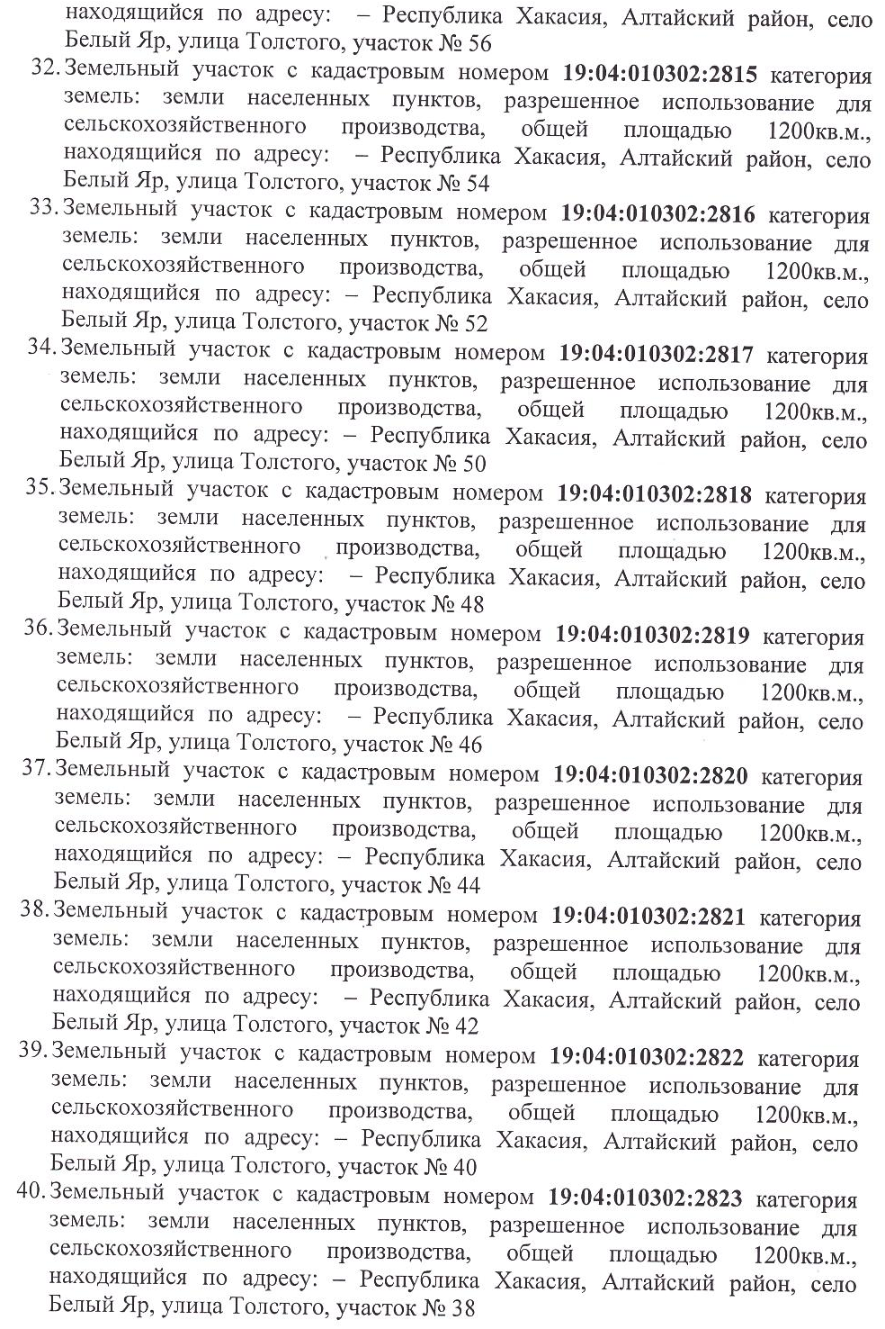
- Земельный участок с кадастровым номером 19:04:010302:2892 категория земель: земли населенных пунктов, разрешенное использование для сельскохозяйственного производства, общей площадью 1200кв.м., находящийся по адресу:– Республика Хакасия, Алтайский район, село Белый Яр, улица Весны, участок № 4
- Земельный участок с кадастровым номером 19:04:010302:2893 категория земель: земли населенных пунктов, разрешенное использование для сельскохозяйственного производства, общей площадью 1200кв.м., находящийся по адресу: – Республика Хакасия, Алтайский район, село Белый Яр, улица Весны, участок № 6
- Земельный участок с кадастровым номером 19:04:010302:2894 категория земель: земли населенных пунктов, разрешенное использование для сельскохозяйственного производства, общей площадью 1200кв.м., находящийся по адресу: – Республика Хакасия, Алтайский район, село Белый Яр, улица Весны, участок № 8
- Земельный участок с кадастровым номером 19:04:010302:2895 категория земель: земли населенных пунктов, разрешенное использование для сельскохозяйственного производства, общей площадью 1200кв.м., находящийся по адресу:– Республика Хакасия, Алтайский район, село Белый Яр, улица Весны, участок № 10
- Земельный участок с кадастровым номером 19:04:010302:2897 категория земель: земли населенных пунктов, разрешенное использование для сельскохозяйственного производства, общей площадью 1210кв.м., находящийся по адресу:– Республика Хакасия, Алтайский район, село Белый Яр, улица Лесная, участок № 1
- Земельный участок с кадастровым номером 19:04:010302:2898 категория земель: земли населенных пунктов, разрешенное использование для сельскохозяйственного производства, общей площадью 1200кв.м., находящийся по адресу: – Республика Хакасия, Алтайский район, село Белый Яр, улица Лесная, участок № 3
- Земельный участок с кадастровым номером 19:04:010302:2899 категория земель: земли населенных пунктов, разрешенное использование для сельскохозяйственного производства, общей площадью 1200кв.м., находящийся по адресу:– Республика Хакасия, Алтайский район, село Белый Яр, улица Минская, участок № 13
- Земельный участок с кадастровым номером 19:04:010302:2900 категория земель: земли населенных пунктов, разрешенное использование для сельскохозяйственного производства, общей площадью 1200кв.м., находящийся по адресу: – Республика Хакасия, Алтайский район, село Белый Яр, улица Минская, участок № 15
- Земельный участок с кадастровым номером 19:04:010302:2901 категория земель: земли населенных пунктов, разрешенное использование для сельскохозяйственного производства, общей площадью 1200кв.м., находящийся по адресу: – Республика Хакасия, Алтайский район, село Белый Яр, улица Минская, участок № 17
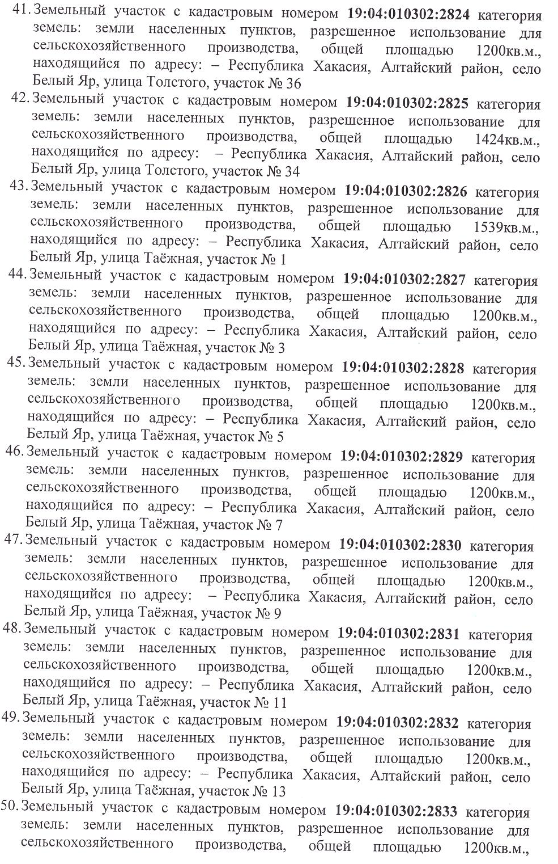
- Земельный участок с кадастровым номером 19:04:010302:2902 категория земель: земли населенных пунктов, разрешенное использование для сельскохозяйственного производства, общей площадью 1200кв.м., находящийся по адресу: – Республика Хакасия, Алтайский район, село Белый Яр, улица Минская, участок № 19
- Земельный участок с кадастровым номером 19:04:010302:2903 категория земель: земли населенных пунктов, разрешенное использование для сельскохозяйственного производства, общей площадью 1813кв.м., находящийся по адресу:– Республика Хакасия, Алтайский район, село Белый Яр, улица Минская, участок № 21
- Земельный участок с кадастровым номером 19:04:010302:2904 категория земель: земли населенных пунктов, разрешенное использование для сельскохозяйственного производства, общей площадью 1403кв.м., находящийся по адресу:– Республика Хакасия, Алтайский район, село Белый Яр, улица Минская, участок № 2
- Земельный участок с кадастровым номером 19:04:010302:2905 категория земель: земли населенных пунктов, разрешенное использование для сельскохозяйственного производства, общей площадью 1200кв.м., находящийся по адресу: – Республика Хакасия, Алтайский район, село Белый Яр, улица Минская, участок № 4
- Земельный участок с кадастровым номером 19:04:010302:2906 категория земель: земли населенных пунктов, разрешенное использование для сельскохозяйственного производства, общей площадью 1200кв.м., находящийся по адресу:– Республика Хакасия, Алтайский район, село Белый Яр, улица Минская, участок № 6
- Земельный участок с кадастровым номером 19:04:010302:2907 категория земель: земли населенных пунктов, разрешенное использование для сельскохозяйственного производства, общей площадью 1200кв.м., находящийся по адресу: – Республика Хакасия, Алтайский район, село Белый Яр, улица Минская, участок № 8
- Земельный участок с кадастровым номером 19:04:010302:2908 категория земель: земли населенных пунктов, разрешенное использование для сельскохозяйственного производства, общей площадью 1200кв.м., находящийся по адресу:– Республика Хакасия, Алтайский район, село Белый Яр, улица Минская, участок № 10
- Земельный участок с кадастровым номером 19:04:010302:2909 категория земель: земли населенных пунктов, разрешенное использование для сельскохозяйственного производства, общей площадью 1200кв.м., находящийся по адресу: – Республика Хакасия, Алтайский район, село Белый Яр, улица Минская, участок № 12
- Земельный участок с кадастровым номером 19:04:010302:2910 категория земель: земли населенных пунктов, разрешенное использование для сельскохозяйственного производства, общей площадью 1200кв.м., находящийся по адресу: – Республика Хакасия, Алтайский район, село Белый Яр, улица Минская, участок № 14
- Земельный участок с кадастровым номером 19:04:010302:2911 категория земель: земли населенных пунктов, разрешенное использование для сельскохозяйственного производства, общей площадью 1200кв.м., находящийся по адресу:– Республика Хакасия, Алтайский район, село Белый Яр, улица Минская, участок № 16
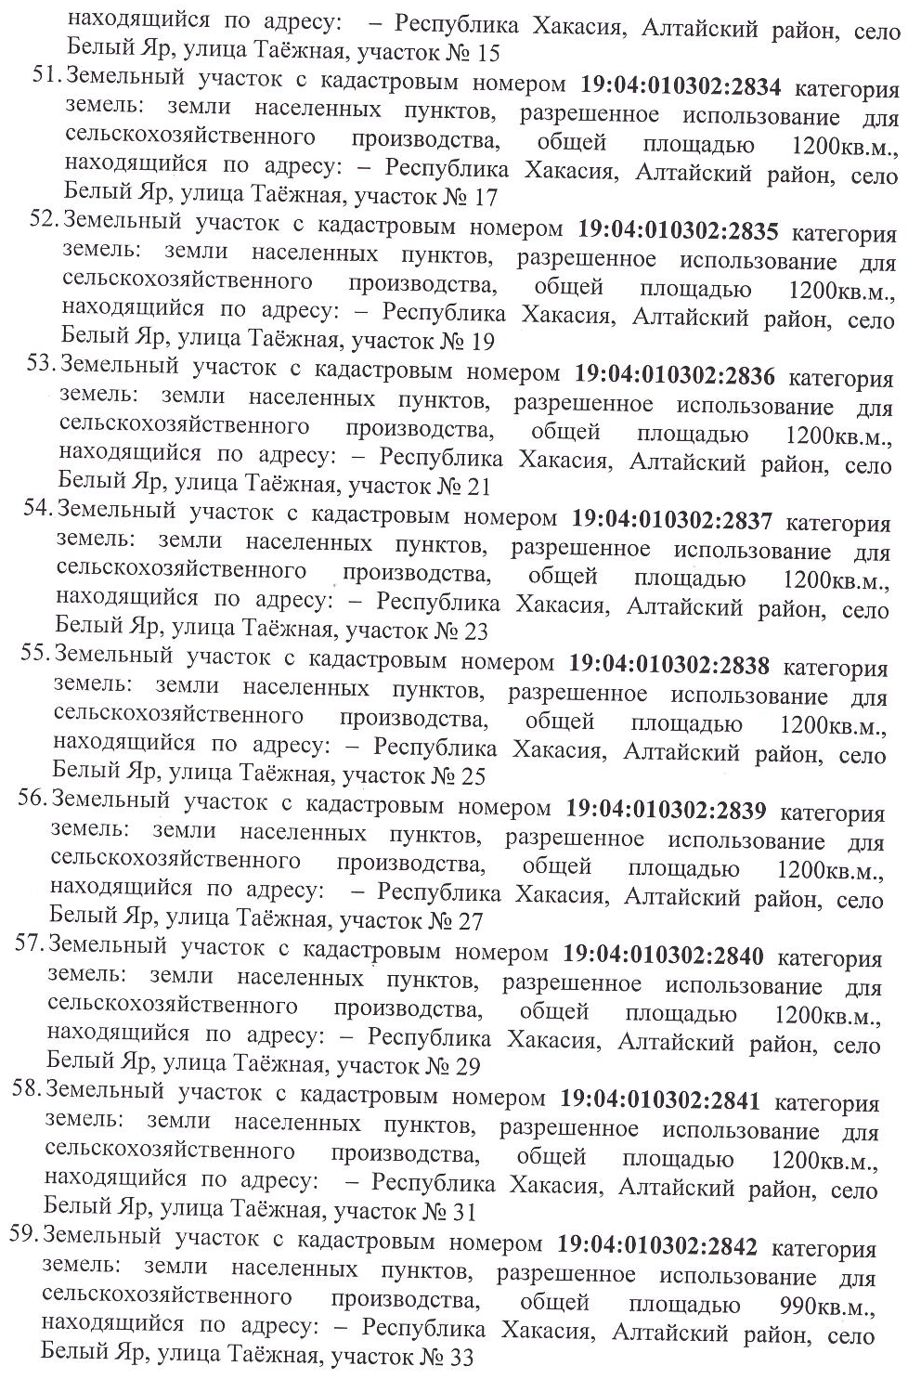
- Земельный участок с кадастровым номером 19:04:010302:2912 категория земель: земли населенных пунктов, разрешенное использование для сельскохозяйственного производства, общей площадью 1200кв.м., находящийся по адресу:– Республика Хакасия, Алтайский район, село Белый Яр, улица Минская, участок № 18
- Земельный участок с кадастровым номером 19:04:010302:2913 категория земель: земли населенных пунктов, разрешенное использование для сельскохозяйственного производства, общей площадью 1200кв.м., находящийся по адресу:– Республика Хакасия, Алтайский район, село Белый Яр, улица Минская, участок № 20
- Земельный участок с кадастровым номером 19:04:010302:2914 категория земель: земли населенных пунктов, разрешенное использование для сельскохозяйственного производства, общей площадью 1385кв.м., находящийся по адресу: – Республика Хакасия, Алтайский район, село Белый Яр, улица Минская, участок № 22
- Земельный участок с кадастровым номером 19:04:010302:2915 категория земель: земли населенных пунктов, разрешенное использование для сельскохозяйственного производства, общей площадью 1382кв.м., находящийся по адресу:– Республика Хакасия, Алтайский район, село Белый Яр, улица Минусинская, участок № 1
- Земельный участок с кадастровым номером 19:04:010302:2916 категория земель: земли населенных пунктов, разрешенное использование для сельскохозяйственного производства, общей площадью 1200кв.м., находящийся по адресу: – Республика Хакасия, Алтайский район, село Белый Яр, улица Лесная, участок № 5
- Земельный участок с кадастровым номером 19:04:010302:2917 категория земель: земли населенных пунктов, разрешенное использование для сельскохозяйственного производства, общей площадью 1200кв.м., находящийся по адресу:– Республика Хакасия, Алтайский район, село Белый Яр, улица Лесная, участок № 7
- Земельный участок с кадастровым номером 19:04:010302:2918 категория земель: земли населенных пунктов, разрешенное использование для сельскохозяйственного производства, общей площадью 1200кв.м., находящийся по адресу:– Республика Хакасия, Алтайский район, село Белый Яр, улица Лесная, участок № 9
- Земельный участок с кадастровым номером 19:04:010302:2919 категория земель: земли населенных пунктов, разрешенное использование для сельскохозяйственного производства, общей площадью 1200кв.м., находящийся по адресу:– Республика Хакасия, Алтайский район, село Белый Яр, улица Лесная, участок № 11
- Земельный участок с кадастровым номером 19:04:010302:2920 категория земель: земли населенных пунктов, разрешенное использование для сельскохозяйственного производства, общей площадью 1200кв.м., находящийся по адресу: – Республика Хакасия, Алтайский район, село Белый Яр, улица Лесная, участок № 13
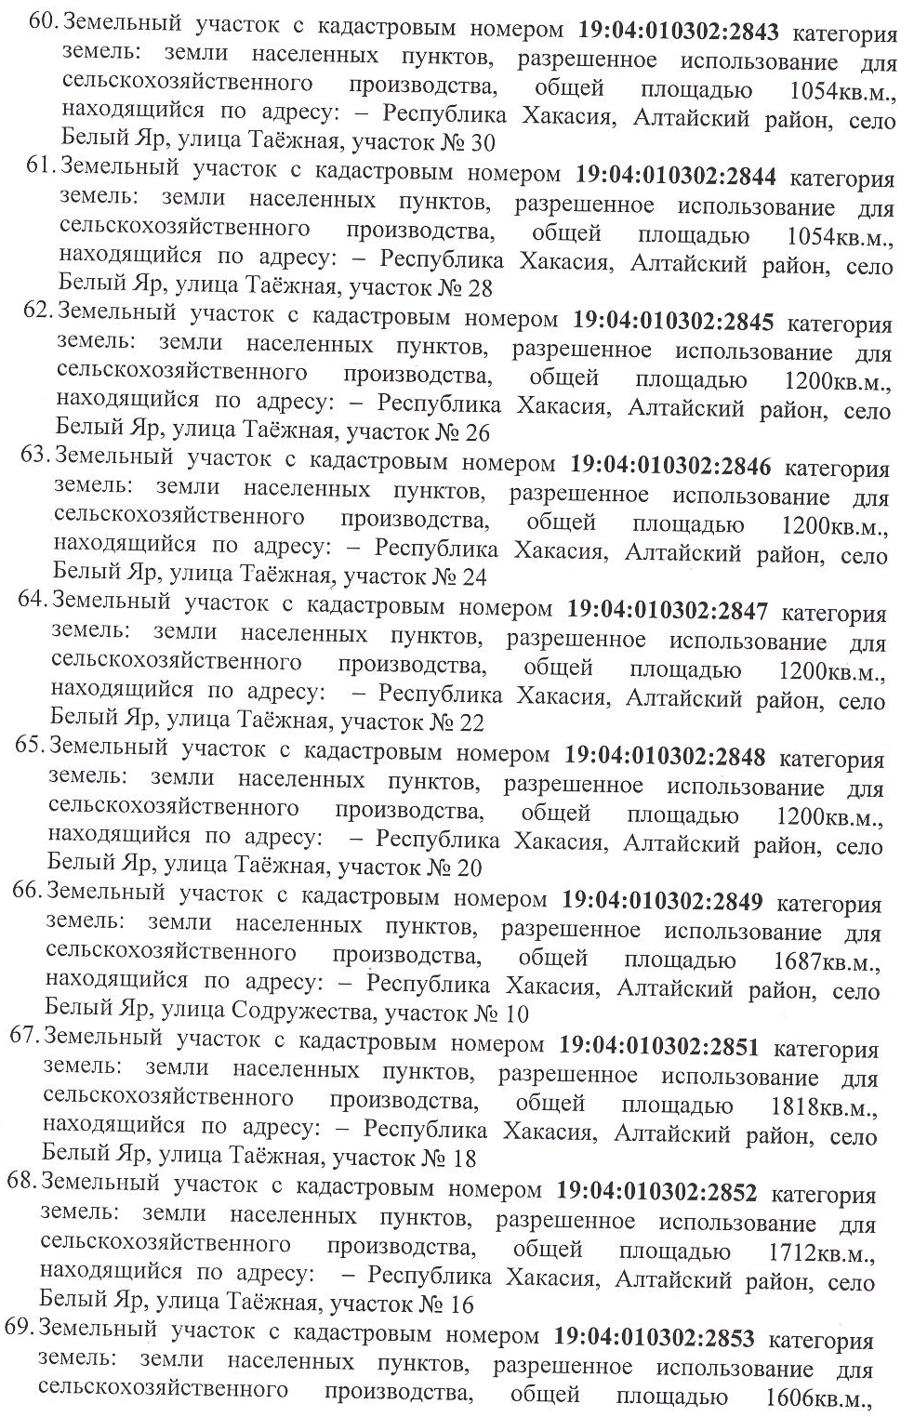
- Земельный участок с кадастровым номером 19:04:010302:2921 категория земель: земли населенных пунктов, разрешенное использование для сельскохозяйственного производства, общей площадью 1200кв.м., находящийся по адресу: – Республика Хакасия, Алтайский район, село Белый Яр, улица Лесная, участок № 15
- Земельный участок с кадастровым номером 19:04:010302:2922 категория земель: земли населенных пунктов, разрешенное использование для сельскохозяйственного производства, общей площадью 1200кв.м., находящийся по адресу: – Республика Хакасия, Алтайский район, село Белый Яр, улица Лесная, участок № 17
- Земельный участок с кадастровым номером 19:04:010302:2923 категория земель: земли населенных пунктов, разрешенное использование для сельскохозяйственного производства, общей площадью 1200кв.м., находящийся по адресу: – Республика Хакасия, Алтайский район, село Белый Яр, улица Лесная, участок № 19
- Земельный участок с кадастровым номером 19:04:010302:2924 категория земель: земли населенных пунктов, разрешенное использование для сельскохозяйственного производства, общей площадью 1200кв.м., находящийся по адресу: – Республика Хакасия, Алтайский район, село Белый Яр, улица Лесная, участок № 21
- Земельный участок с кадастровым номером 19:04:010302:2925 категория земель: земли населенных пунктов, разрешенное использование для сельскохозяйственного производства, общей площадью 1376кв.м., находящийся по адресу:– Республика Хакасия, Алтайский район, село Белый Яр, улица Лесная, участок № 23
- Земельный участок с кадастровым номером 19:04:010302:2926 категория земель: земли населенных пунктов, разрешенное использование для сельскохозяйственного производства, общей площадью 1200кв.м., находящийся по адресу:– Республика Хакасия, Алтайский район, село Белый Яр, улица Лесная, участок № 2
- Земельный участок с кадастровым номером 19:04:010302:2927 категория земель: земли населенных пунктов, разрешенное использование для сельскохозяйственного производства, общей площадью 1200кв.м., находящийся по адресу:– Республика Хакасия, Алтайский район, село Белый Яр, улица Лесная, участок № 4
- Земельный участок с кадастровым номером 19:04:010302:2928 категория земель: земли населенных пунктов, разрешенное использование для сельскохозяйственного производства, общей площадью 1200кв.м., находящийся по адресу: – Республика Хакасия, Алтайский район, село Белый Яр, улица Лесная, участок № 6
- Земельный участок с кадастровым номером 19:04:010302:2929 категория земель: земли населенных пунктов, разрешенное использование для сельскохозяйственного производства, общей площадью 1200кв.м., находящийся по адресу: – Республика Хакасия, Алтайский район, село Белый Яр, улица Минусинская, участок № 16
- Земельный участок с кадастровым номером 19:04:010302:2930 категория земель: земли населенных пунктов, разрешенное использование для сельскохозяйственного производства, общей площадью 1200кв.м., находящийся по адресу: – Республика Хакасия, Алтайский район, село Белый Яр, улица Минусинская, участок № 14
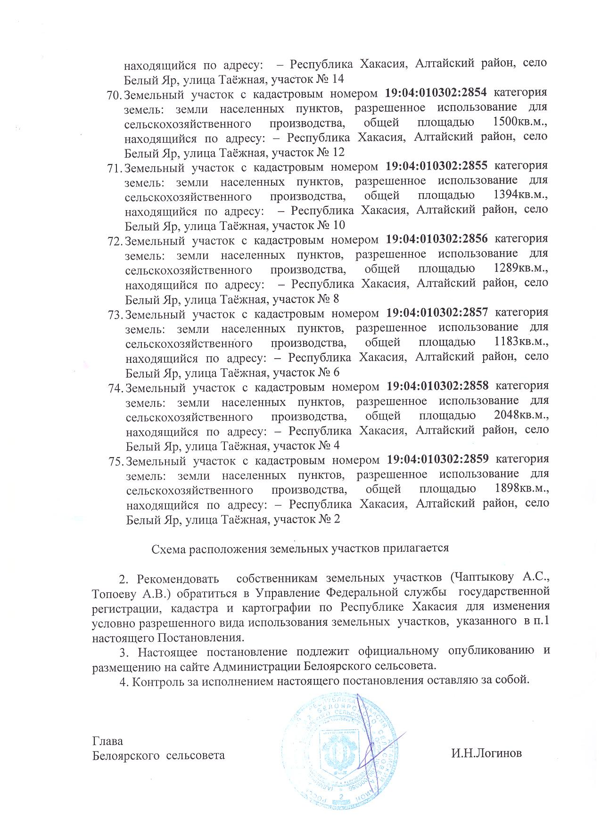
- Земельный участок с кадастровым номером 19:04:010302:2931 категория земель: земли населенных пунктов, разрешенное использование для сельскохозяйственного производства, общей площадью 1200кв.м., находящийся по адресу: – Республика Хакасия, Алтайский район, село Белый Яр, улица Минусинская, участок № 18
- Земельный участок с кадастровым номером 19:04:010302:2932 категория земель: земли населенных пунктов, разрешенное использование для сельскохозяйственного производства, общей площадью 1208кв.м.,., находящийся по адресу: – Республика Хакасия, Алтайский район, село Белый Яр, улица Минусинская, участок № 20

Схема расположения земельных участков прилагается

2. Рекомендовать собственникам земельных участков (Чаптыкову А.С., Топоеву А.В.) обратиться в Управление Федеральной службы государственной регистрации, кадастра и картографии по Республике Хакасия для изменения условно разрешенного вида использования земельных участков, указанного в п.1 настоящего Постановления.
3. Настоящее постановление подлежит официальному опубликованию и размещению на сайте Администрации Белоярского сельсовета.
4. Контроль за исполнением настоящего постановления оставляю за собой.

Глава
Белоярского сельсовета И.Н.Логинов

Отпечатано в 5-и экз.
1-й – в администрацию Белоярского сельсовета
2-й – в прокуратуру Алтайского района
3-й – в дело
4,5– собственникам ЗУ
Исполнитель : Мазова С.В.
8(39041)2-15-84

Приложение
к постановлению администрации
Белоярского сельсовета
от «02 » сентября 2015г. № 284

Схема расположения земельных участков

